设置客户端专用密码

1、方案一：
（1）设置路径：二次验证设置➡设置客户端专用密码，如，“图4-1-1”
设置客户端专用密码，
（不设置客户端专用密码，将会影响客户端的正常使用）
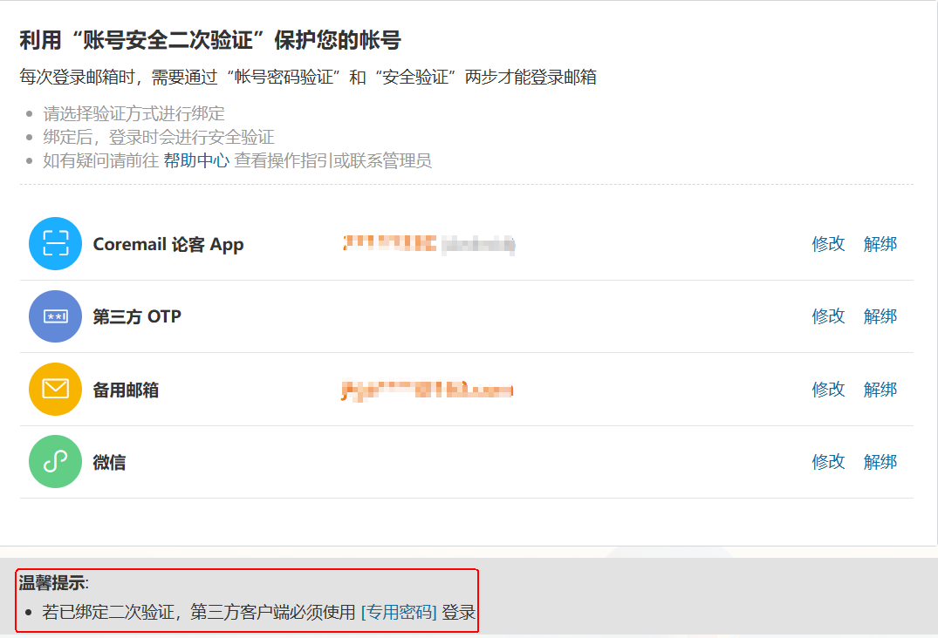
图4-1-1
（2）选择“生成专用密码”，设置密码名称，选择生成，如，“图4-1-2”
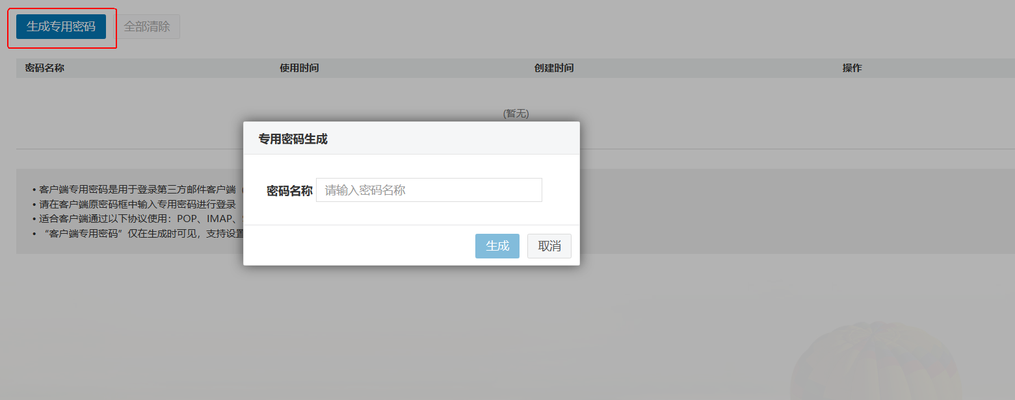
图4-1-2
（3）设置完成，系统自动一个16位随机字符串的客户端专用密码，如，“图4-1-3”
①请选择安全的方式保存
②或在需要使用客户端时，临时生成临时使用
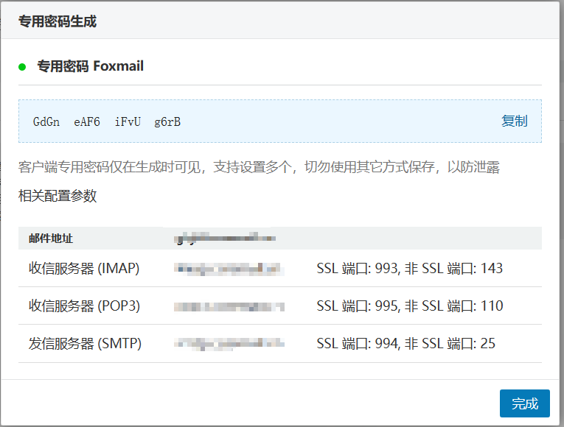
图4-1-3

2、方案二：
（1）设置路径：个人设置-安全设置-客户端安全登录，如，“图4-2-1”
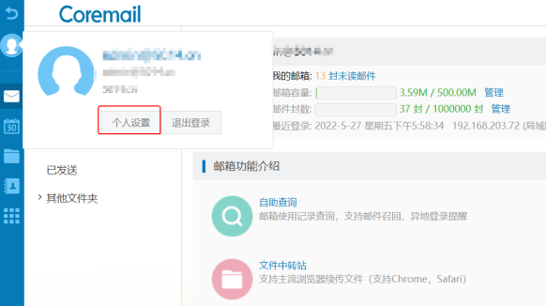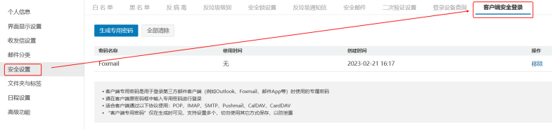
图4-2-1
（2）选择“+”，设置密码名称，选择生成，如，“图4-2-2”
图4-2-2
（3）设置完成，系统自动一个16位随机字符串的客户端专用密码，如，“图4-2-3”
①请选择安全的方式保存
②或在需要使用客户端时，临时生成临时使用
图4-2-3

